提供缴款通知书、分期缴款批复或包含矿业权出让收益（价款）缴纳时间、方式的矿业权成交确认书、矿业权出让合同以及矿业权出让收益（价款）缴纳票据和相关凭证等材料。如没有相应材料材料，应由批准缴款的国土资源主管部门出具书面意见，说明矿业权出让收益（价款）缴纳的具体情况；对已批准将矿业权出让收益（价款）转增为国家基金或国家资本金的，应提供批复文件。
缴款通知书
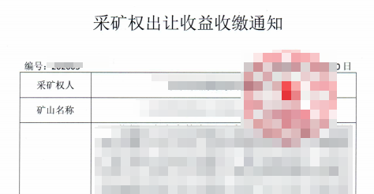

分期缴款批复
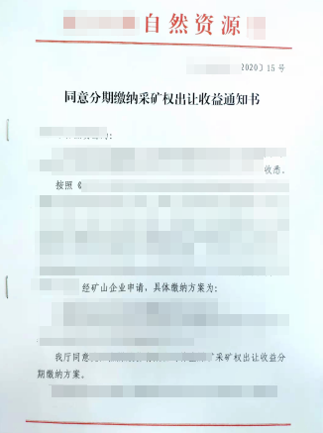

出让合同
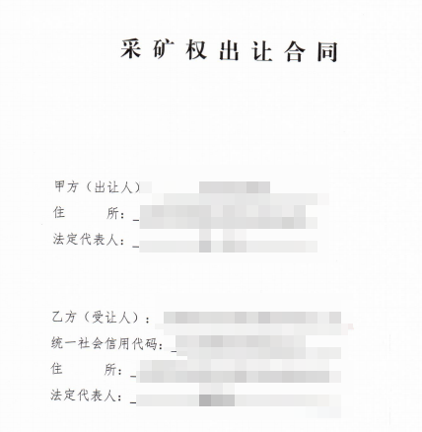

出让收益（价款）缴纳票据
